100 metros/200 metros

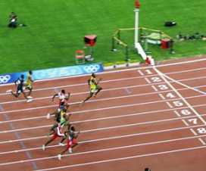

Na corrida de velocidade são normalmente consideradas quatro fases :
1 - Partida
2- Acelaração
3- Velocidade máxima
4- Perda de velocidade
Partida
1 -Retirar as maos do solo;
2- Realizar uma rapida e simultanea acção de extensão dos membros inferiores;
3- Avançar rapidamente o joelho do membro inferior que está atrás;
4- Realizar os movimentos dos braços em coordenação com as pernas, num movimento energético, activo e equilibrador;
5- Manter a cabeça no prolongamento do tronco, olhando em frente;
6- Ter em atenção que a primeira passada é a mais curta e que o troco se encontra inclinado em frente, retomando a sua posição normal na fase de velocidade máxima.
Aceleração
1- Concentrar-te em aumentar a frequencia dos passos;
2- Procurar passos muito activos, energéticos, sem pausas, procurando uma acelaração continuada por meio da elevação energética da perna livre e da estensão completa e simultanea do membro inferior em apoio;
3- Procurar durante os primeiros passos manter a inclinação do corpo;
4- À medida que a velocidade aumenta deves procurar progressivamente a posição alta vertical de corrida.
Velocidade máxima:
1- Manter a cabeça direita olhando em frente;
2- Manter o tronco direito, com os ombros descontraidos;
3- Movimentar activamente os membros superiores no eixo da corrida, coordenados com o movimentos dos membros inferiores.
4- Realizar apoios activos sobre o terço médio anterior do pé, procurando uma extensão energética da perna de impulsão em cada passada;
5- Correr em linha recta, não colocando os pés lateralmente.
Perda de velocidade
1- Continuar a correr como na fase anterior, lutando contrar a perda de velocidade resultante do aparecimento da fadiga;
2- Correr muito descontraido;
3- Na chegada a meta inclinar o tronco à frente nas ultimas duas passadas;
4- Diminuir gradualmente para evitar lesões, a velociadade depois de passares a meta.

